Militärhögskolan Karlberg och Karlbergs Skytte och Idrottsförening
inbjuder till Natt-sprintstafett – Pampas Night – onsdag 21 oktober 2026

Tävlingsinformation

Tävlingsområde | Enligt tradition Karlbergsparken – Pampas – vid Karlbergs slott.
Tävlingsarena | Framför Karlbergs slott. Observera att start och målgång är på ny plats i år.
Karta | Karlbergsparken, 1:4 000 Sprintnorm. Reviderad och tryckt 2022.
Antal sträckor | 12 st.
Banlängder | Ca 2 500–3 000 m
Tävlingsmetod | Spridning/gaffling mellan sträckorna förekommer.  10 minuter tidstillägg för felstämpling tillämpas.  Lag med felstämpling kan aldrig slå ett lag som stämplat rätt oavsett sluttid.
Stämplingssystem | SportIdent.  Klass A och B: Inga egna SI-pinnar får användas.  Klass C: Medtager egna SI-pinnar (d.v.s.12 st. SI-pinnar).  SI-pinnarna till klass A och B lämnas ut i lagkuvertet tillsammans med nummerlapparna. Utlämning genomförs från kl. 16.30 vid sekretariatet på arenan bakom slottet.  Kuvert med SI-pinnar för lag som inte kommer till start måste lämnas tillbaka till sekretariatet. Förlorad SI-pinne ersätts av löparen.
Lampa | Endast handficklampa. Var trogna grundidén med tävlingen, inga LED-lampor eller liknande strålkastare!  Pannlampa eller sele får ej användas.
Nummerlappar | Nummerlappar bärs av samtliga löpare i laget.
Kontrollutmärkning | OL-skärm med SportIdent-enhet och kodsiffra. OBS! Inga reflexstavar!
Klasser | A – Kadettlag från MHS K  B – Staber och förband  C – Övriga, högskolor och särskilt inbjudna civila lag.
Anmälningsavgift | Endast för klass C – 1200:- /lag.  Avgiften ska vara erlagd senast fredag 9. Oktober (i samband med laganmälan) på PG 196917–9 Karlbergs Skytte- och Idrottsförening. OBS! Ange klubb vid inbetalning.
Anmälan | Anmälan av lag senast fredag 9. oktober på bifogad blankett.  OBS: Senast den 9. oktober ska lagledaren för respektive lag maila in namn och personnummer på samtliga tävlande samt lagledare/ m.m. till mia.spangberg.erixon@mil.se  På tävlingsdagen: Ankomst till tävlingen sker tidigast från kl. 16.00.
Start | Kl.18.00. Starten genomförs i direkt anslutning till arenan.
Laguppställning | 12 namngivna löpare ska delta, dubblering är inte tillåten. Laguppställning lämnas senast 45 min före start till sekretariatet.
Omklädning | Inga möjligheter att duscha i anslutning till arenan. Ta med varmt ombyte!
Toaletter | Toaletter finns för deltagare. Skyltar till dessa finns under tävlingen.
Prisutdelning | På tävlingsarenan ca kl. 20.30.
Vandringspris | Klass A tävlar om inskrift på Krigsskolans uppsatta vandringspris ”Lyktan” från  1980.
Servering | KSIF anordnar servering i samband med tävlingen. Det är inte tillåtet för övriga att ha egen servering eller tillagning av varm mat.
Parkering | Parkering på MHS K område är inte tillåtet. Det går bra att lämna deltagare och hämta efter genomfört tävling. Arrangörer får parkera vid anvisad plats efter avlastning av utrustning vid tävlingsarenan.
Banläggare | Attunda OK
Upplysningar | Tävlingsledare Mia Spångberg, KSIF  Biträdande tävlingsledare Johan Persson, Attunda OK.

Varmt välkomna till Pampas Night 2026

önskar Militärhögskolan Karlberg och arrangören Karlbergs Skytte- och Idrottsförening, i samarbete med Attunda OK

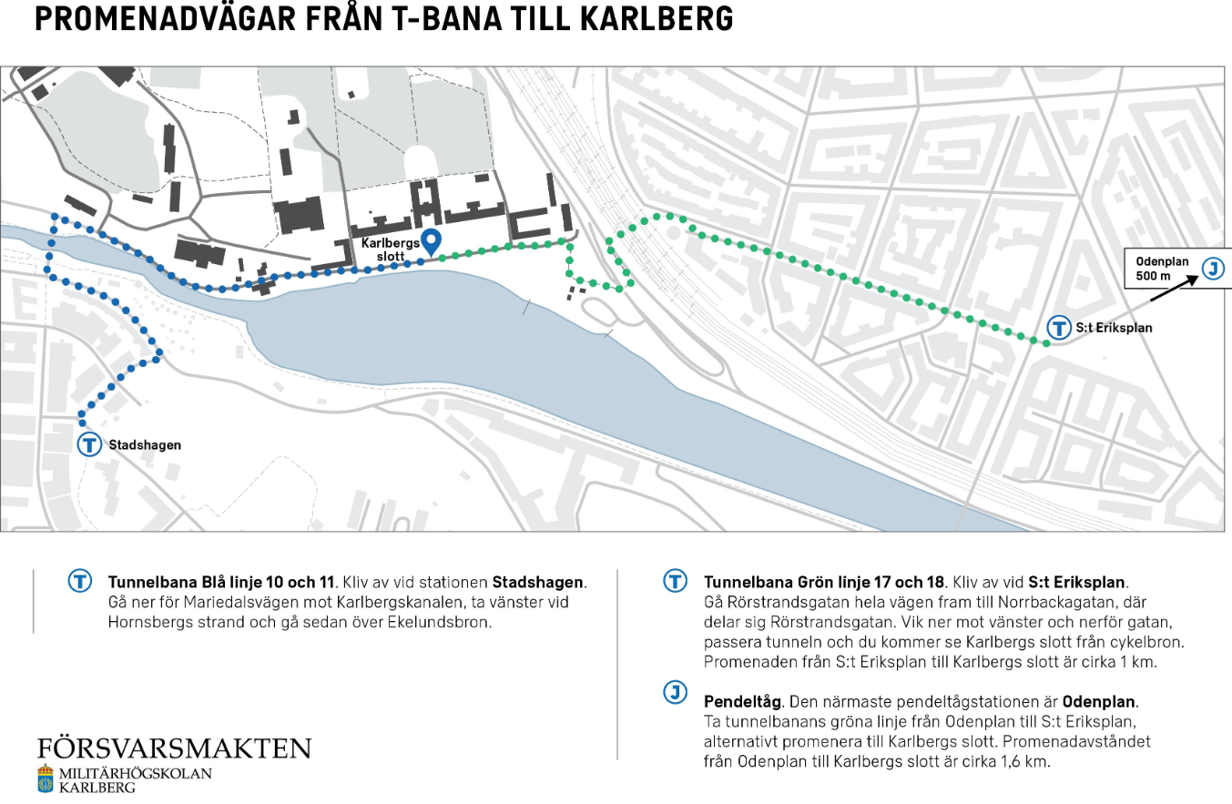
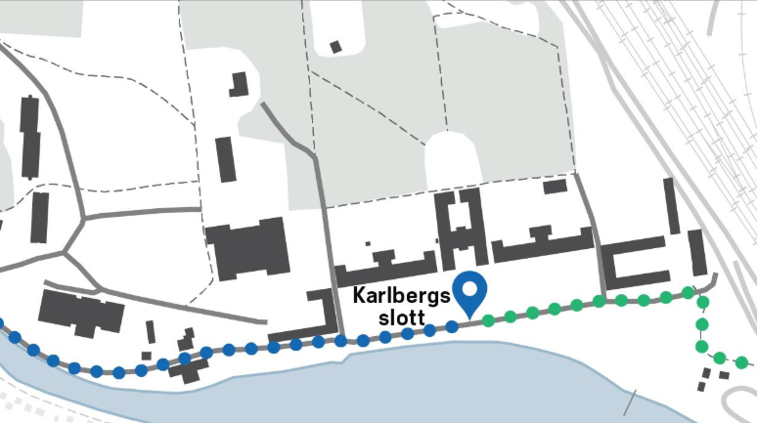

Tävlingsarena
Kyrkplan

Toaletter
Samlingssalen entré

Anmälan Pampas Night 2026
Anmälan ska vara arrangören tillhanda senast 2026-10-09

Anmälan
Lagnamn
(Klass A ska förutom lagnamn även uppge pluton och kompani)
Lagledare
E-postadress
Telefonnummer

Anmälan med e-post till:
mia.spangberg.erixon@mil.se

